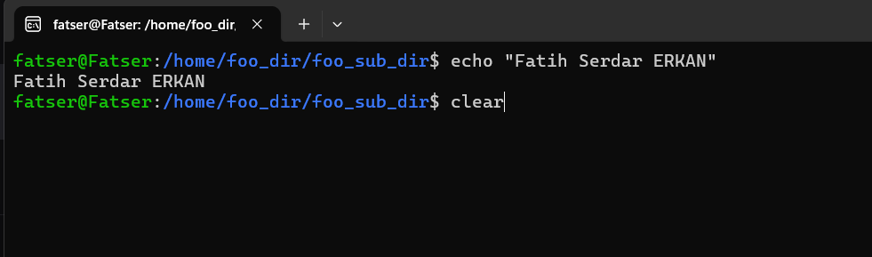

metin, ekran görüntüsü, yazılım, multimedya yazılımı içeren bir resim

Yapay zeka tarafından oluşturulmuş içerik yanlış olabilir.

metin, ekran görüntüsü, yazılım, multimedya yazılımı içeren bir resim

Yapay zeka tarafından oluşturulmuş içerik yanlış olabilir.

metin, ekran görüntüsü, yazılım, yazı tipi içeren bir resim

Yapay zeka tarafından oluşturulmuş içerik yanlış olabilir.